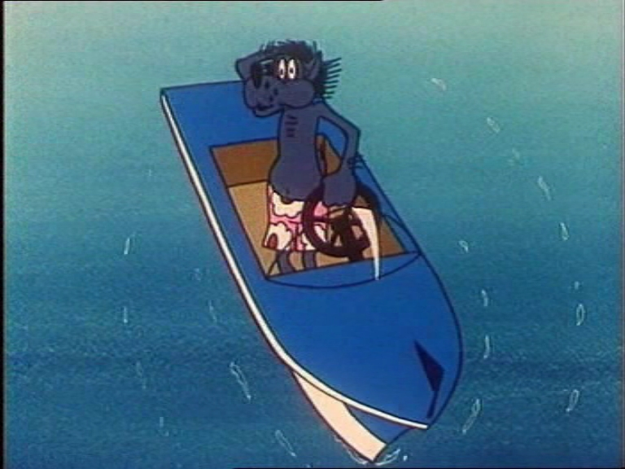
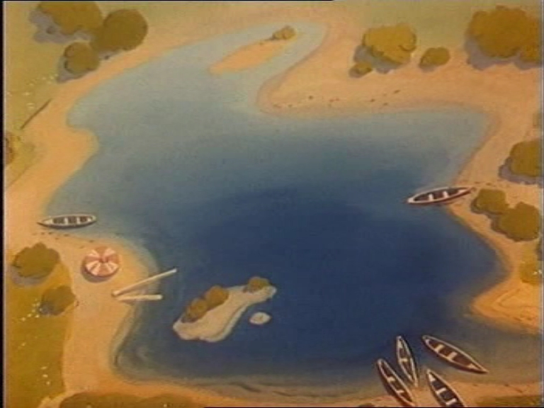
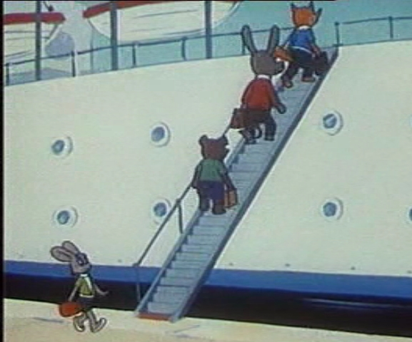
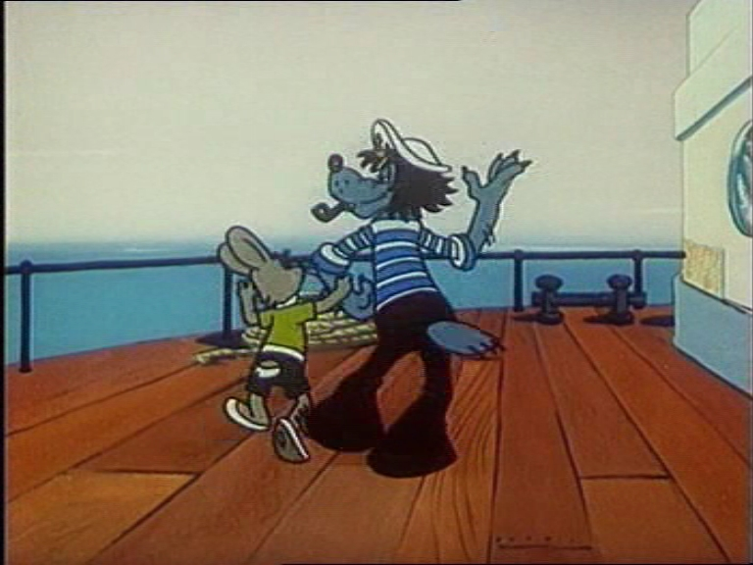
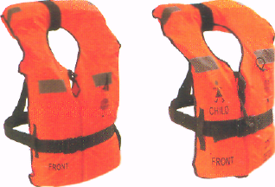
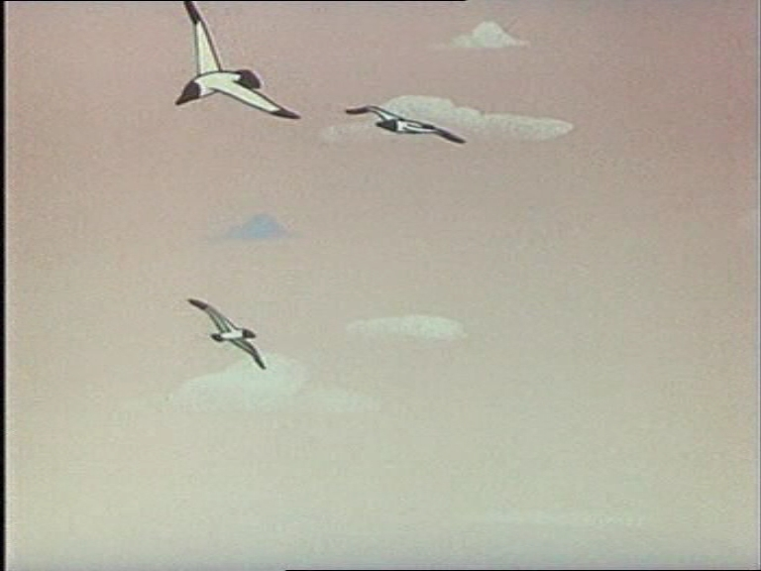
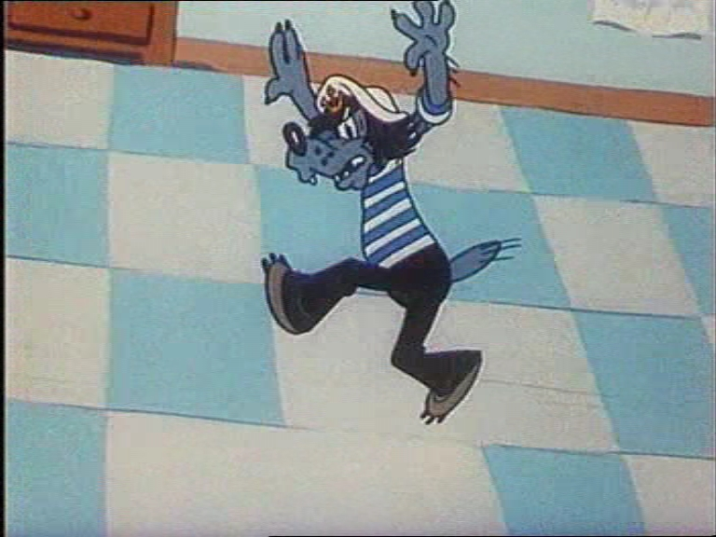
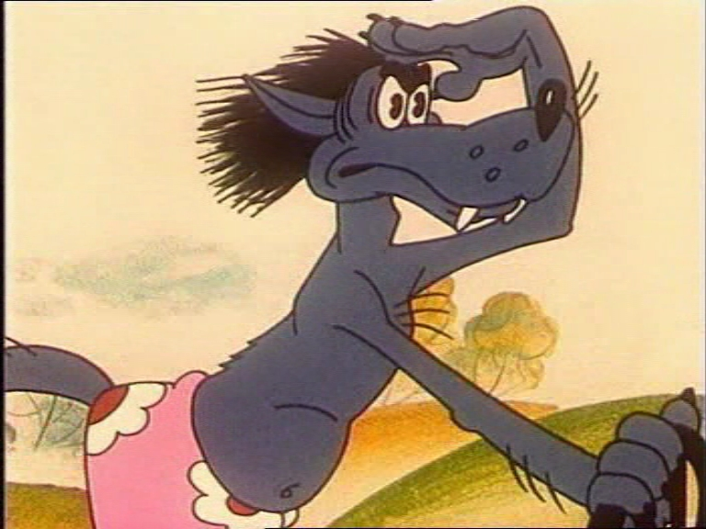
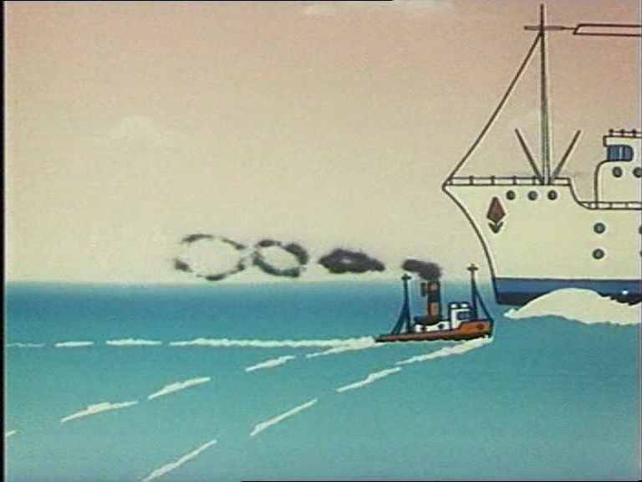
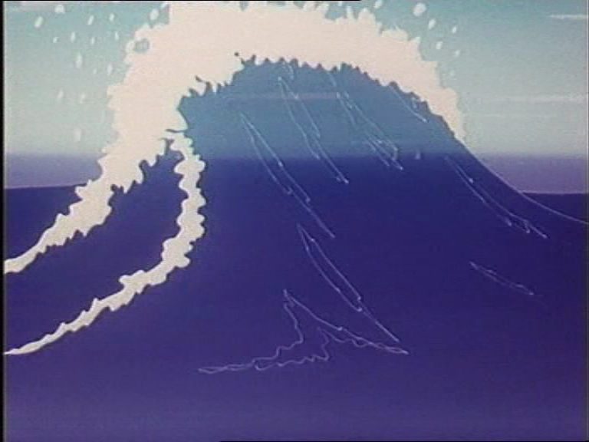
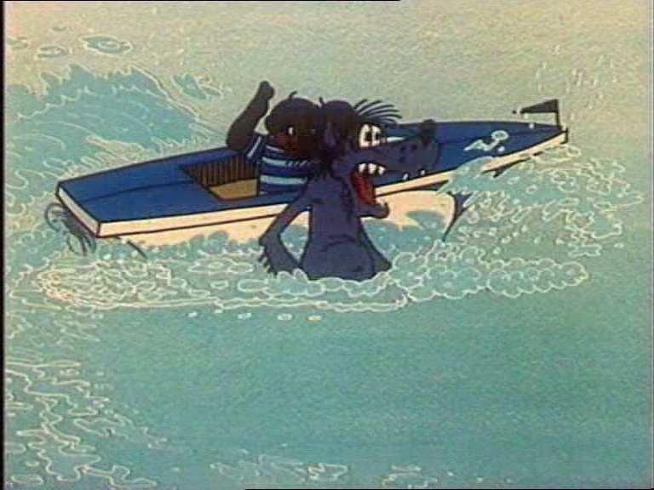
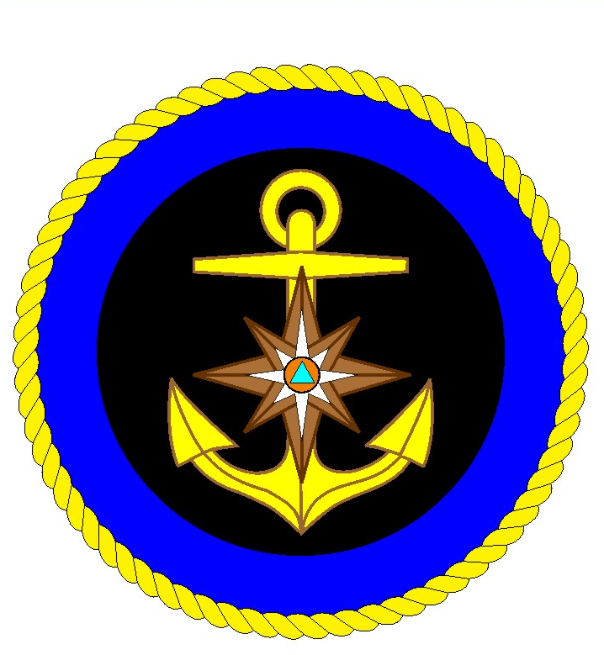
.
ТРЕБОВАНИЯ ГИМС МЧС РОССИИ!

На маломерном судне могут находиться дети при условии, что количество детей должно соответствовать количеству взрослых, умеющих плавать
ГИМС МЧС России ПРЕДУПРЕЖДАЕТ: Пренебрежение Правилами пользования маломерными судами на водных объектах России ОПАСНО для Вашей жизни
В целях обеспечения техники безопасности на маломерных судах ЗАПРЕЩАЕТСЯ:
- пересаживаться с одного судна на другое, сидеть на бортах во время движения, раскачивать суда и купаться с них.
- производить буксировку судов с пассажирами на борту
буксируемого судна, кроме аварийных случаев
При катании на маломерном судне необходимо помнить:
- рулевой должен внимательно смотреть вперед и по сторонам, чтобы избежать столкновения;
- суда могут обгонять друг друга только с левой стороны в направлении движения и расходиться левыми бортами;
- нельзя подставлять борт маломерного судна параллельно идущей волне (становиться лагом к волне надо идти носом на волну;
- запрещается катание на маломерном судне в ветреную погоду ;
- если маломерное судно перевернулось, надо прежде всего помочь не умеющим плавать, держась за борта и звать на помощь.
ПРАВИЛА ОБЕСПЕЧЕНИЯ БЕЗОПАСНОСТИ ДЕТЕЙ ПРИ ПЛАВАНИИ НА МАЛОМЕРНЫХ СУДАХ В ДЕТСКИХ ОЗДОРОВИТЕЛЬНЫХ ЛАГЕРЯХ
- управление маломерным судном, посадка, высадка и
перевозка пассажиров без надетых спасательных жилетов

СЛУЖБА
СПАСЕНИЯ
101
СПАСАТЕЛИ ВСЕГДА ГОТОВЫ ПРИЙТИ ВАМ НА ПОМОЩЬ!

